抚远市普惠机构名单
序号 | 县区 | 机构名称 | 备案号 | 托位数 | 收费标准 | 监督电话
1 | 抚远市 | 抚远市第一幼儿园 | FY2025010201 | 60 | 450 | 0454-2136081
2 | 抚远市 | 抚远市第二幼儿园 | FY2025062003 | 70 | 400 | 0454-2136081
3 | 抚远市 | 抚远市前锋农场幼儿园 | FY2025082901 | 50 | 280 | 0454-2136081
4 | 抚远市 | 抚远市二道河农场幼儿园 | FY2025091801 | 50 | 260 | 0454-2136081
前锋幼儿园
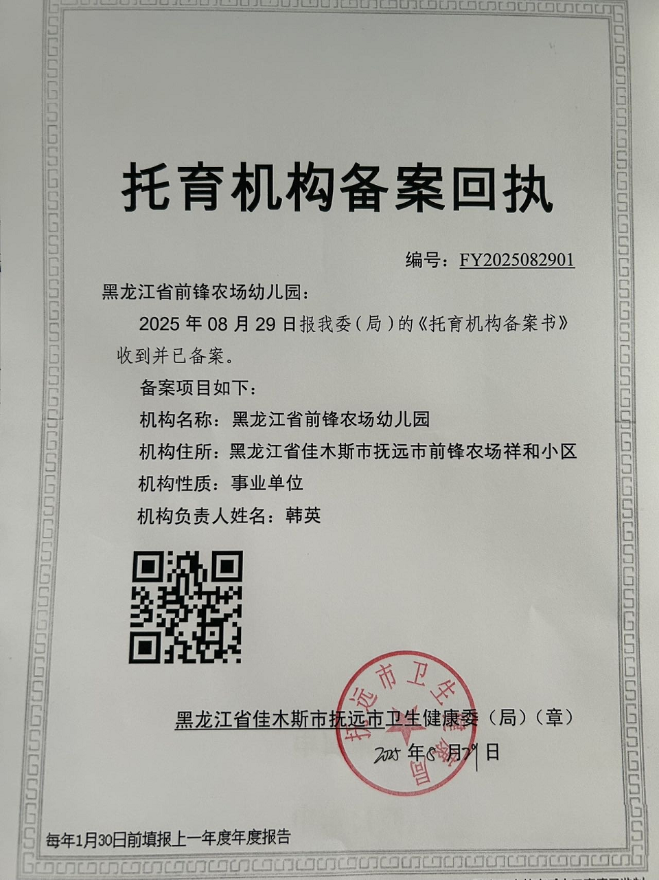

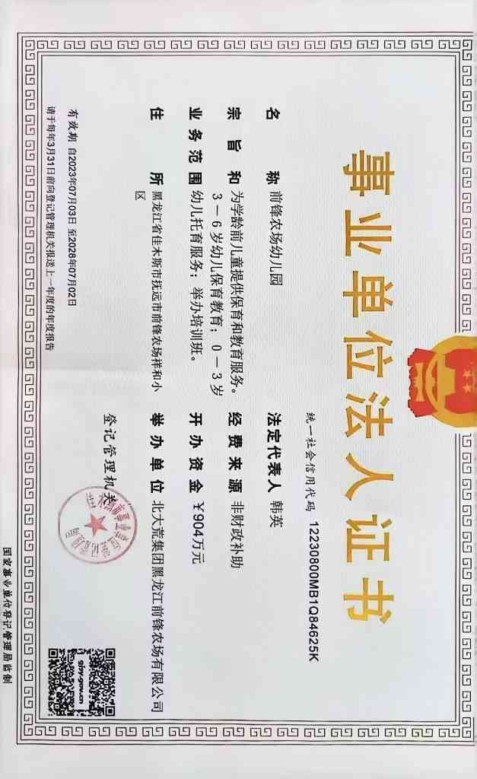
二道河幼儿园
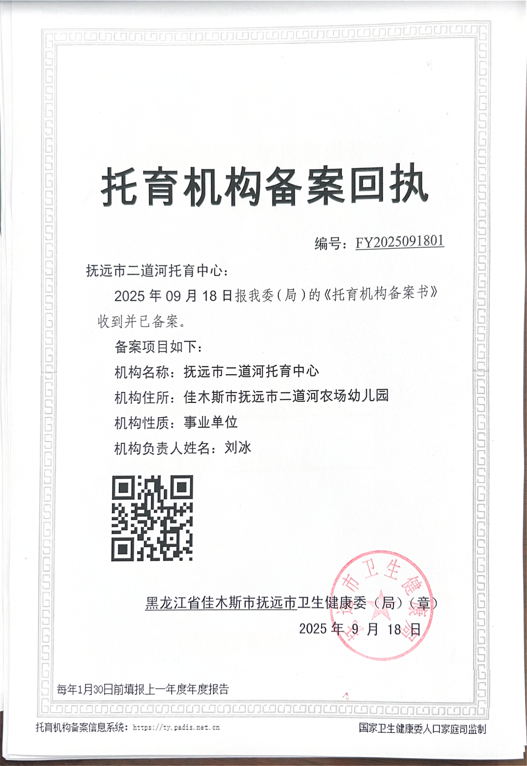
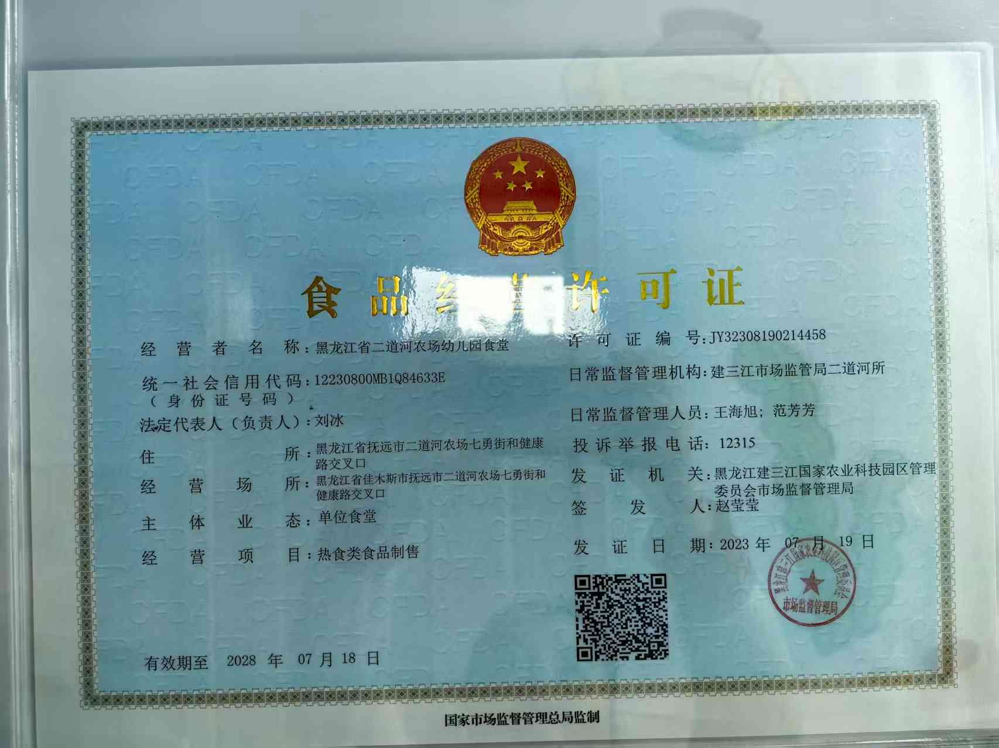
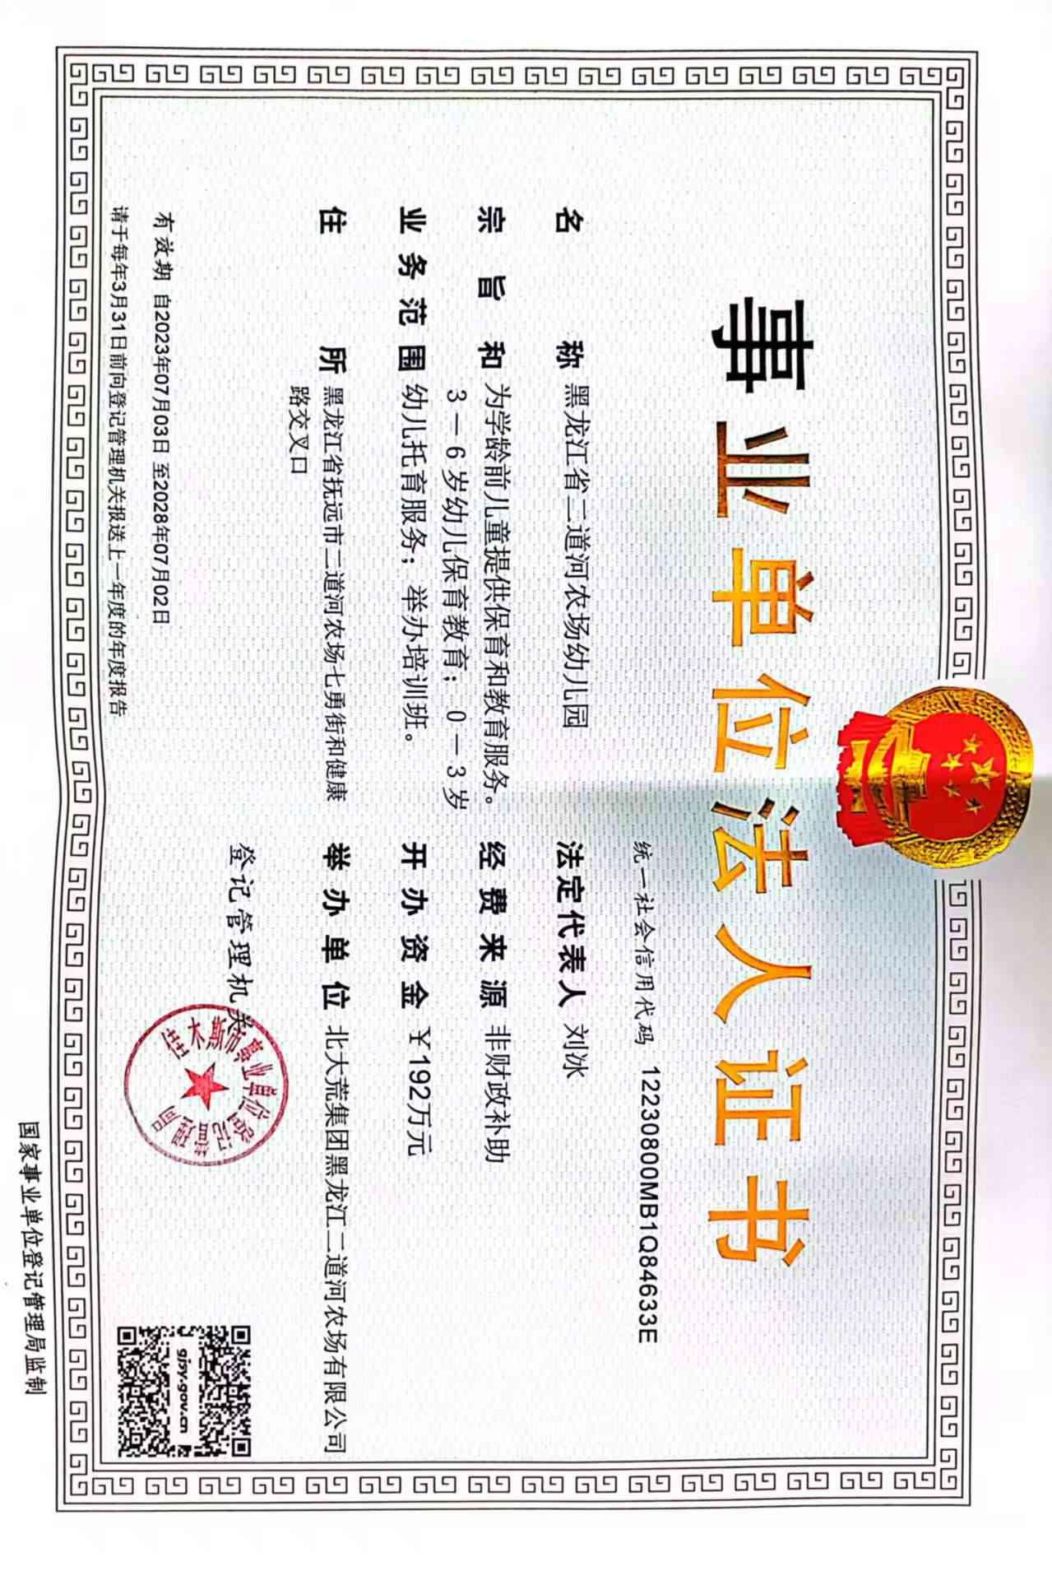
第一幼儿园
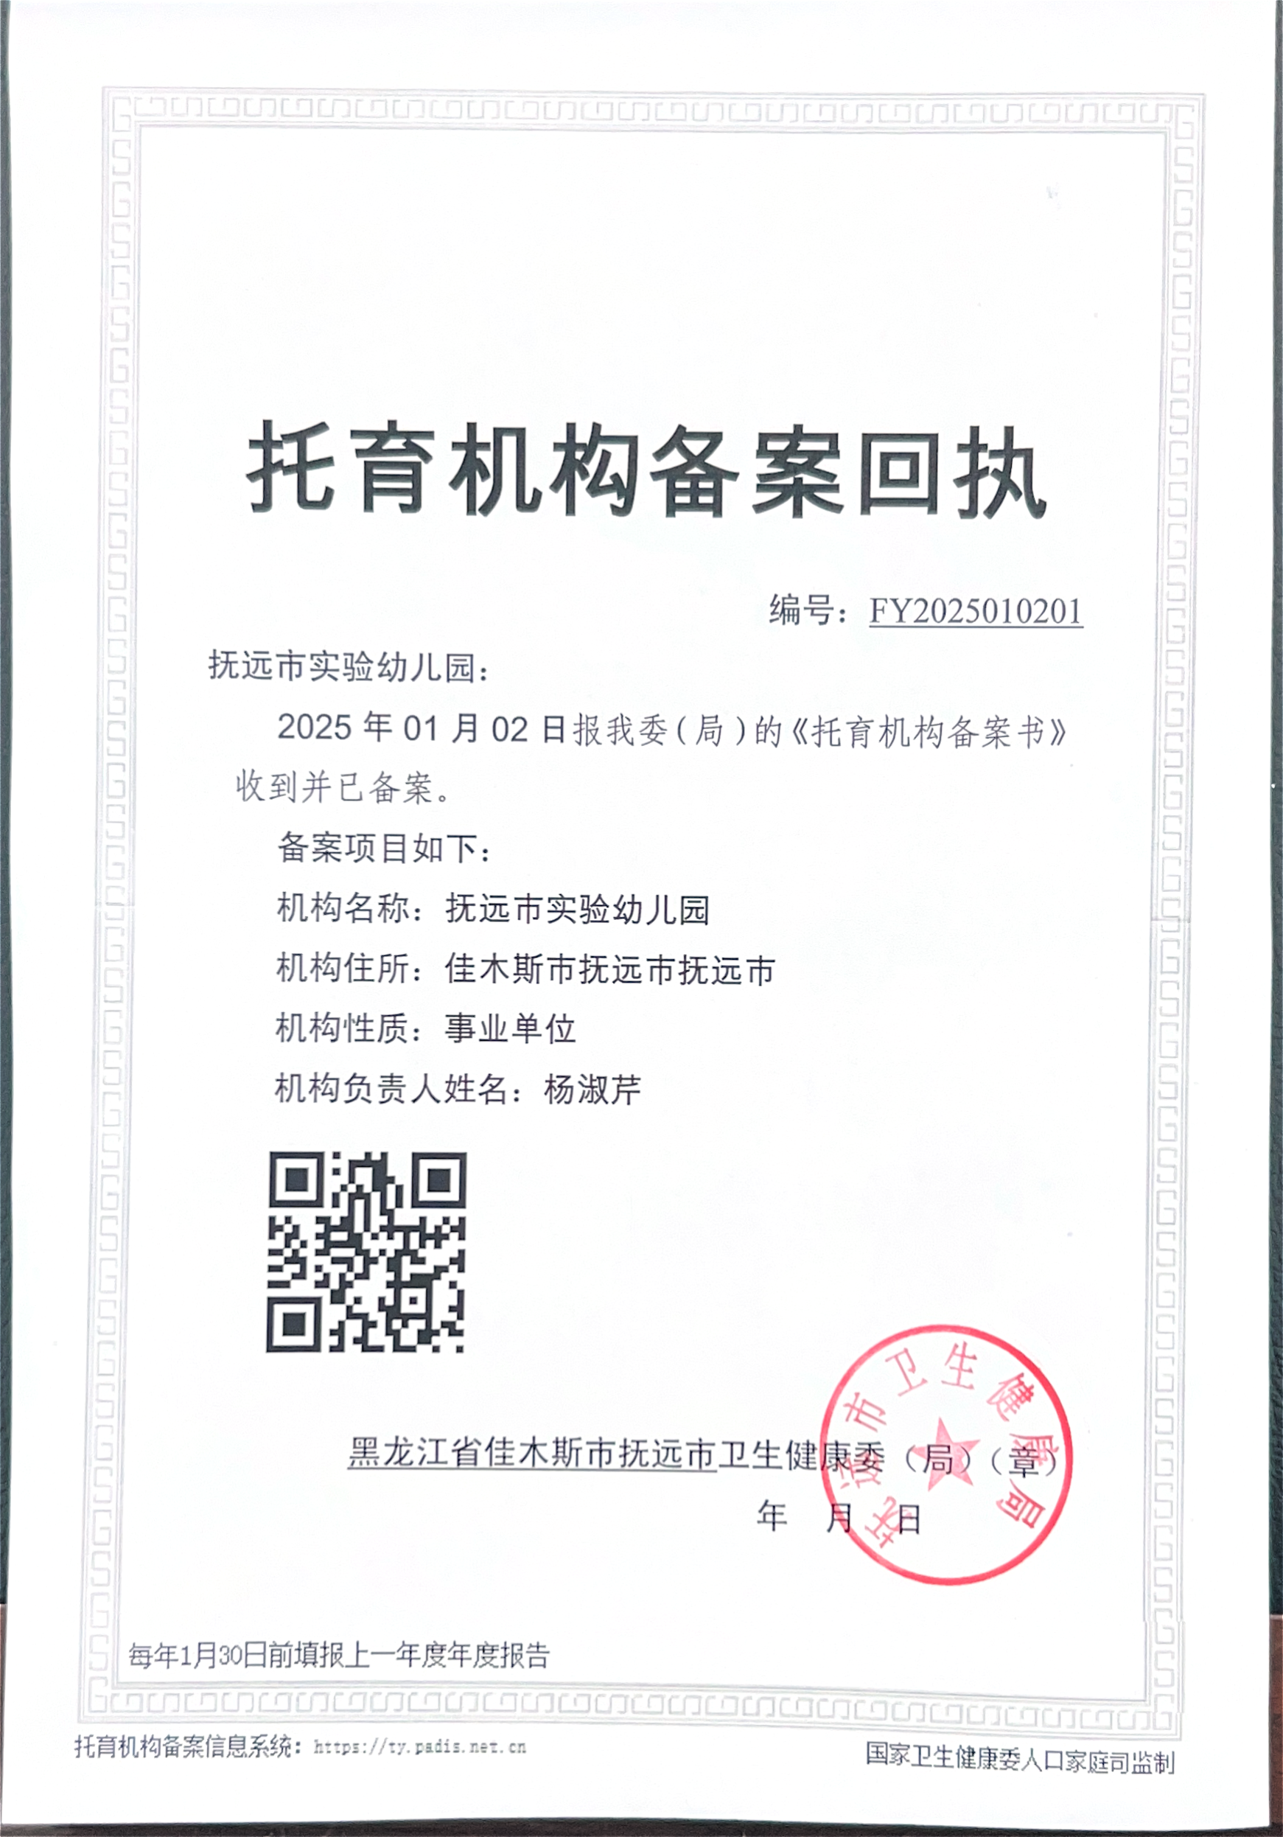

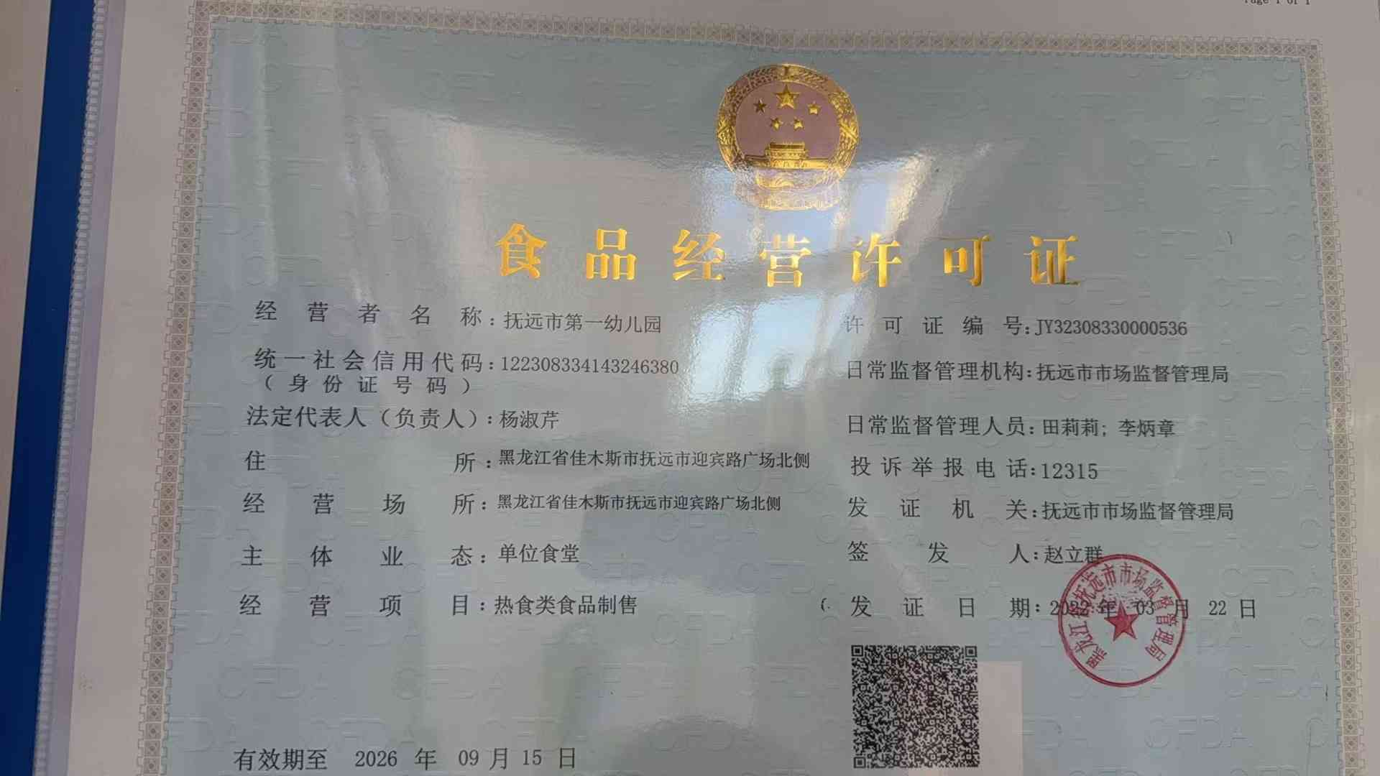
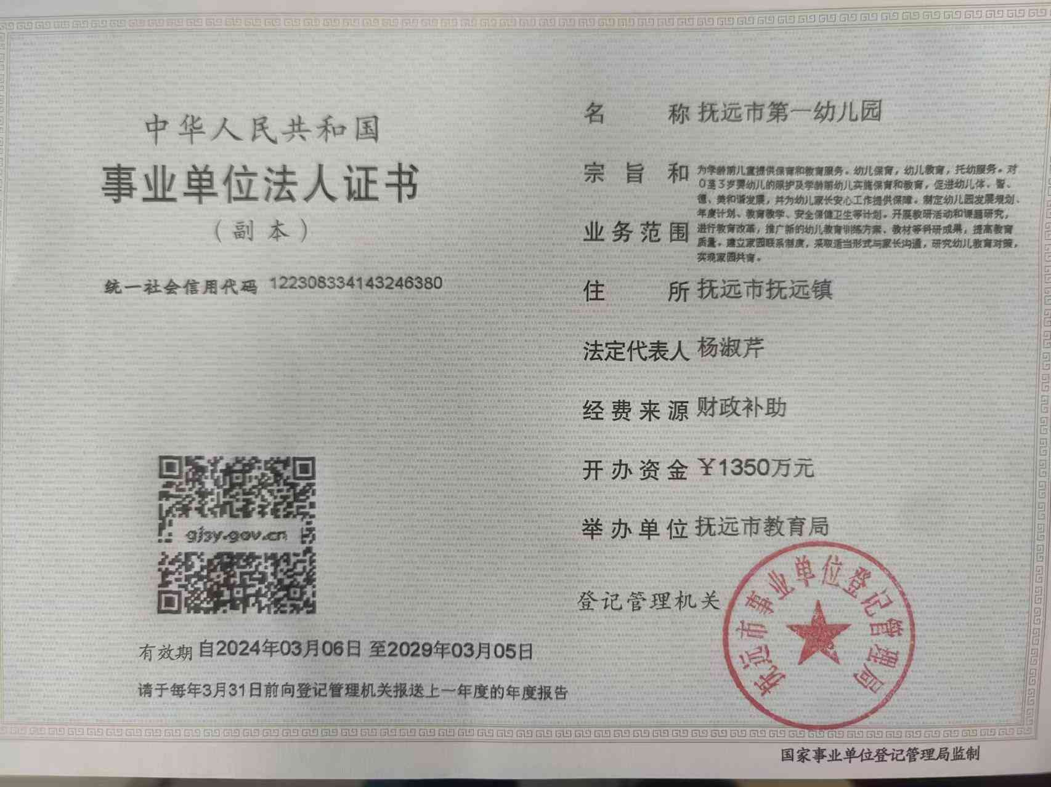
第二幼儿园
